Sotsiaalteaduste mõiste ja alged
Sotsioloogia on üks sotsiaalteadustest. Sotsiaalteaduseid nimetatakse ka ühiskonnateadusteks. Need on teadused, mis uurivad inimest ja ühiskonda. Täpsemalt öeldes inimese tegevuse sotsiaalseid ja kultuurilisi aspekte. Sotsiaalteaduste uurimisaineks on ühiskond (suur suhete kogum), grupid ja inimene ise. Vaieldud on selle üle, kumb on olulisem, kas ühiskond kui tervik või üksikindiviid. Sotsioloogia meetodit puudutav põhiküsimus on, kuidas ühsikondlikke nähtuseid uurida – kas keskenduda esmalt ühiskonnale kui tervikule ja uurida makroprotsesse (ühiskonda laiemalt puudutavad nähtused) ja seejärel liikuda nende juurest indiviidi juurde. Või hoopis vastupidi: keskenduda esmalt mikroprotsessidele (indiviidiga seonduvale) ning teha selle põhjal üldistusi ühiskonna kohta.
Sotsiaalse elu üle arutlemine ja analüüsimine on väga vana – seda tehti juba vanades ühiskondades, Hiinas ja Indias. Õhtumaa enam kui kahe tuhande aastase mõtte- ja kultuuriloo alged on pärit Vana-Kreeka filosoofiast, kus nt Sokrates, Platon ja Aristoteles arutlesid selle üle, kuidas ühiskondlikku elu paremini korraldada, milline käitumine on õiglane ja eetiline (vooruslik) või mis teeb inimese õnnelikuks.
Platoni arvates oli ühiskonnaprobleemide üheks põhjuseks inimeste rumalus (teadmatus), mistõttu peaks riigi ülesanne olema kodanike kasvatamine – kõigile tuleb anda sotsiaalsest päritolust sõltumatut kasvatust, mis algab sünnist. Tasub rõhutada, et tüdrukutel peavad olema poistega võrdsed võimalused intellektuaalseks arenguks ning hiljem ka riigiametitesse saamisel.
Poliitiliste probleemide taga on Platoni arvates inimese loomus – pole võimalik saavutada head riiki paheliste inimestega. Seega riik on just kui inimeste nägu.
Erinevad sotsiaalteadused
Erinevalt loodusteadustest keskenduvad sotsiaalteadused inimkäitumise ja grupielu uurimisele. See, millist inimkäitumise aspekti uuritakse, sõltub sellest, millise sostiaalteadusega on tegu.
Sotsioloogia uurib erinevate gruppide, inimese ja ühiskonna vahelisi suhteid ja seoseid.
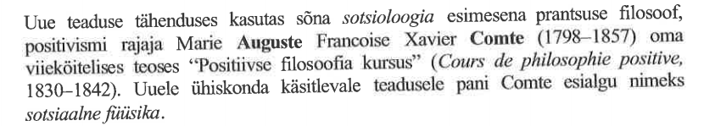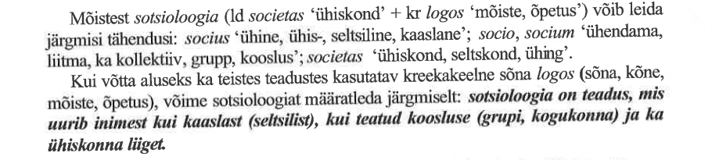
(Aimre, 2006, lk 12)
Antropoloogia on inimeseteadus, inimest kui bioloogilist olendit, tema iseärasusi ja põlvnemist käsitlev teadusharu. (Võõrsõnastik, 1999)
Politoloogia ehk poliitikateadus on riigi võimu ja selle teostamist käsitletavate teduste kogum. Politoloogia uurib riigi, tema võimuorganite ja institutsioonide ning poliitiliste organisatsioonide toimimist. Poliitikateadusel on tihe seos filosoofia, sotsioloogia, ajaloo-, õigus ja majandusteadusega. (Eesti Entsüklopeedia)
Demograafia ehk rahvastikuteadus uurib rahvastiku struktuuri, suurust, erinevaid rahvastikuga seotud sündmuseid – sündivust, suremust, rännet.
Semiootika on teadus, mis uurib märgisüsteeme ja nende toimimist inimestevahelises suhtlemises ja kultuuris tervikuna. Kuna põhiline suhtlemises kasutatav märgisüsteem on keel, siis on semiootika arenenud tihedas seoses keeleteaduse ja strukturalismiga. Teabe esitamist loomariigis uurib biosemiootika. (Eesti Entsüklopeedia)
Pedagoogika ehk kasvatusteadus on inimeste, eeskätt noorsoo kasvatamist ja õpetamist käsitlev teadusharu. (Eesti keele seletav sõnaraamat, 2009)
Õigusteadus käsitleb riiki ja õigust, nende tekkimist, arenemist ning toimet (Eesti Entsüklopeedia). Õigusteadus on süstematiseeritud ja korrastatud teadmised õiguse kohta; õiguse süstemaatiline teaduslik uurimine. (Eesti keele seletav sõnaraamat, 2009)

Sotsioloogia selgitamise võimalusi ja viise (I. Aimre. Sotsioloogia. Tallinn, 2006, lk 13-14)
Allolev katkend sotsioloogiaõpikust aitab selgitada, mida kujutab endast sotsioloogia.
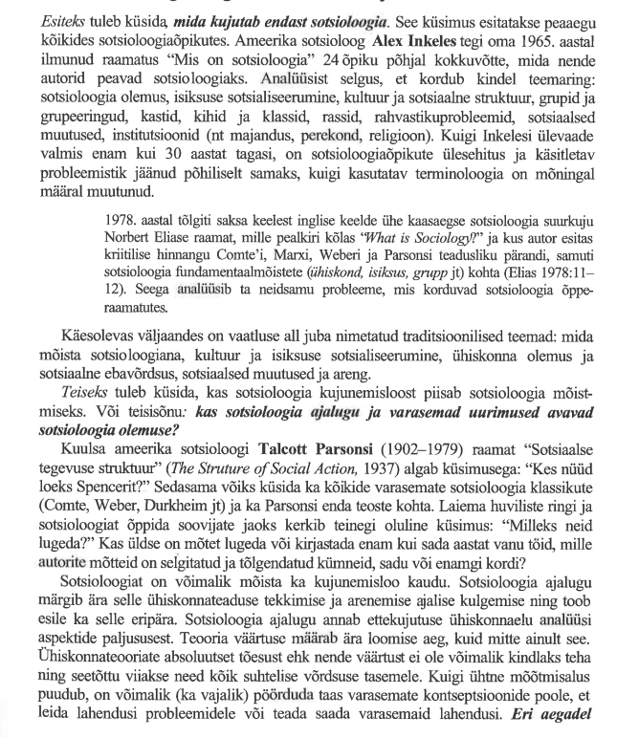
lk 13
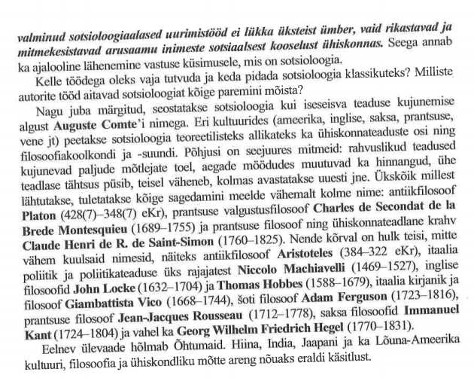lk 14
Kokkuvõtvalt:
- Sotsioloogia on suhteliselt uus teadus, mille kujunemise algust seostatakse kõige enam filosoof A. Comte’i nimega.
- Sotsioloogiaalased uurimistööd täiendavad üksteist. Kui uurida sotsioloogia ajalugu, saame paremini aimu sotsioloogia olemusest.
- Traditsioonilised teemad, millega sotsioloogia tegeleb, on: ühiskonna olemus, inimese sotsialiseerumine, sotsiaalne ebavõrdsus, sotsiaalsed muutused, gruppide käitumine jne.

Kasutatud allikad
Eesti Entsüklopeedia. http://entsyklopeedia.ee/
Eesti keele seletav sõnaraamat. http://www.eki.ee/dict/ekss/ekss.html
B. B. Hess, E. W. Markson, P. J. Stein. Sotsioloogia. Tallinn, Külim 2000.

I. Aimre. Sotsioloogia. Tallinn, 2006.

Võõrsõnastik. TEA, Tallinn, 1999.

